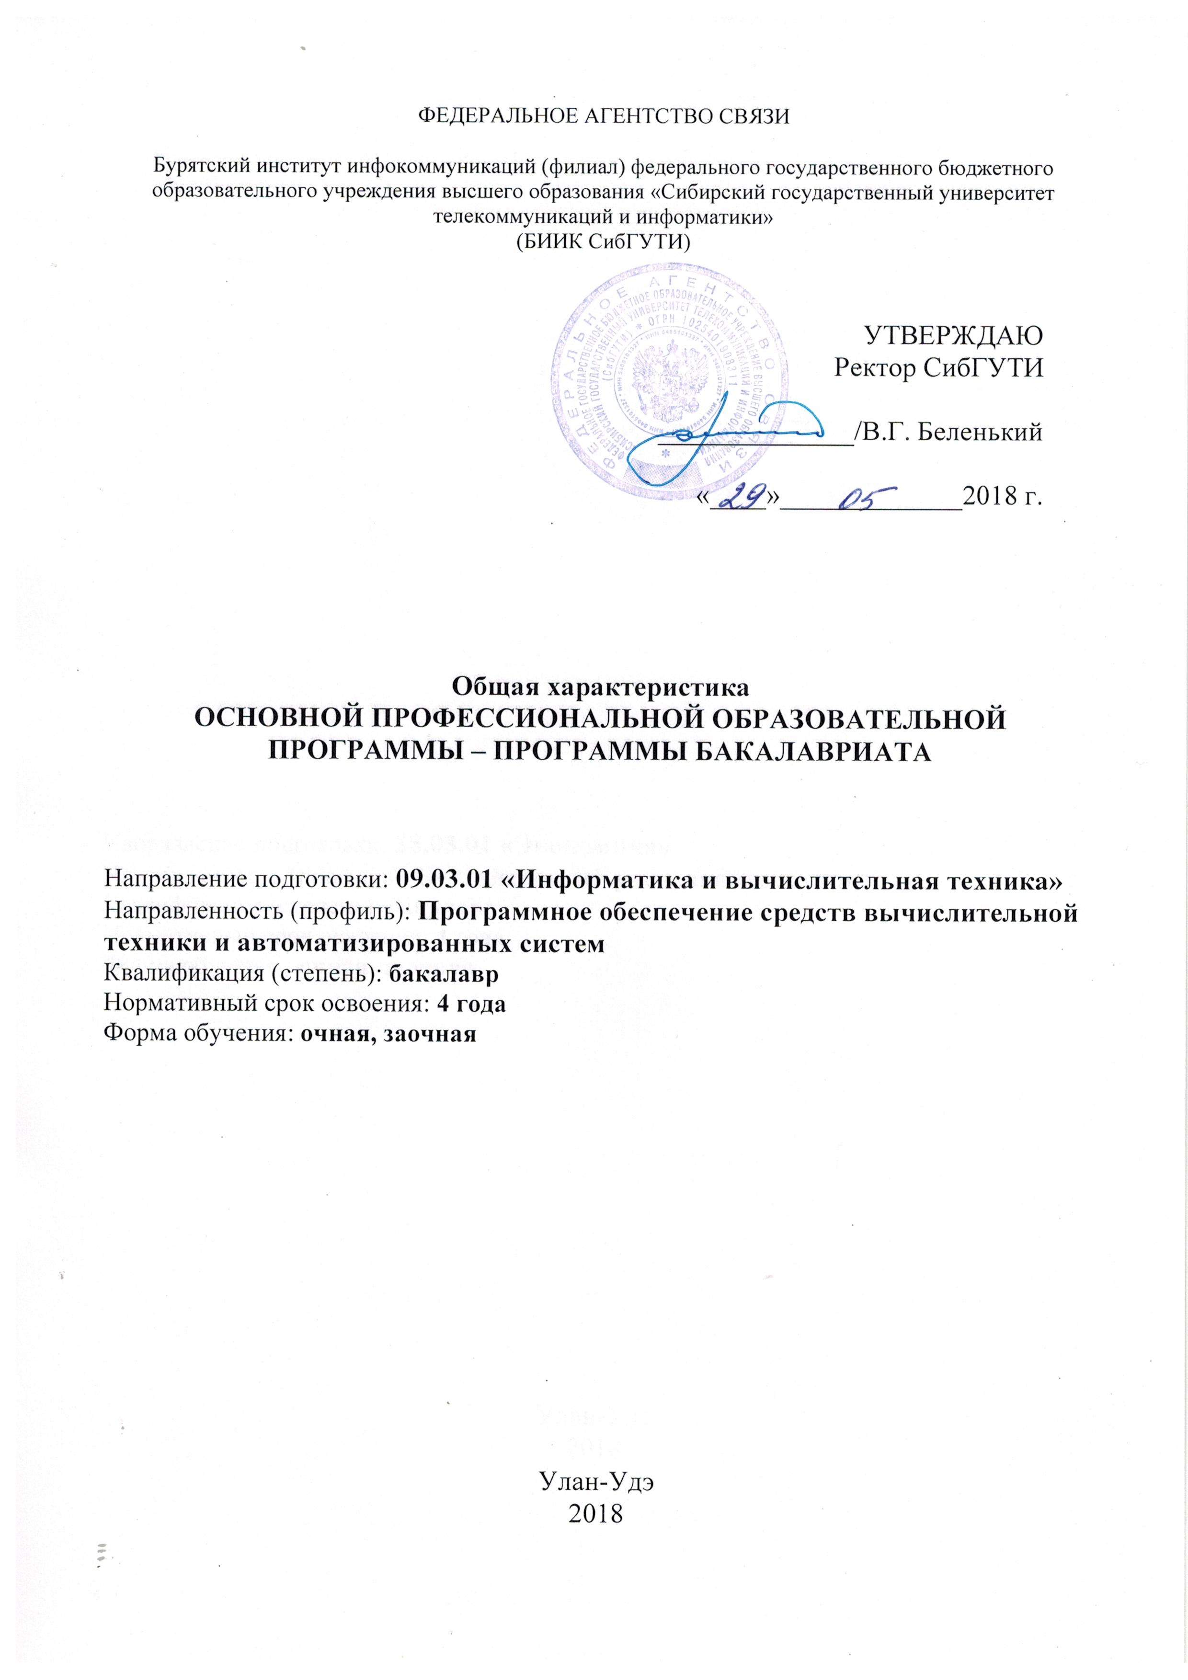

1.Объем образовательной программы составляет 240 зачетных единиц.
  - Нормативный срок получения образования по образовательной программе, включая каникулы, предоставляемые после прохождения государственной итоговой аттестации, составляет 4 года.
  - Область профессиональной деятельности выпускников, освоивших образовательную программу, включает программное обеспечение компьютерных вычислительных систем и сетей, автоматизированных систем обработки информации и управления.
  - Объекты профессиональной деятельности выпускников, освоивших образовательную программу:
Программное обеспечение средств вычислительной техники и автоматизированных систем (программы, программные комплексы и системы);
  - Виды профессиональной деятельности, к которым готовятся выпускники, освоившие образовательную программу:
- проектно-конструкторская деятельность;
- проектно-технологическая деятельность;
- научно-исследовательская деятельность;
  - Профессиональные задачи, которые должен быть готов решать выпускник, освоивший образовательную программу:
проектно-конструкторская деятельность:
- сбор и анализ исходных данных для проектирования;
- проектирование программных и аппаратных средств (систем, устройств, деталей, программ, баз данных) в соответствии с техническим заданием с использованием средств автоматизации проектирования;
- разработка и оформление проектной и рабочей технической документации;
- контроль соответствия разрабатываемых проектов и технической документации стандартам, техническим условиям и другим нормативным документам;
- проведение предварительного технико-экономического обоснования проектных расчетов;
проектно-технологическая деятельность:
- применение современных инструментальных средств при разработке программного обеспечения;
- применение Web-технологий при реализации удаленного доступа в системах клиент/сервер и распределенных вычислений;
- использование стандартов и типовых методов контроля и оценки качества программной продукции;
- участие в работах по автоматизации технологических процессов в ходе подготовки производства новой продукции;
- освоение и применение современных программно-методических комплексов исследования и автоматизированного проектирования объектов профессиональной деятельности;
научно-исследовательская деятельность:
- изучение научно-технической информации, отечественного и зарубежного опыта по тематике исследования;
- математическое моделирование процессов и объектов на базе стандартных пакетов автоматизированного проектирования и исследований;
- проведение экспериментов по заданной методике и анализ результатов;
- проведение измерений и наблюдений, составление описания проводимых исследований, подготовка данных для составления обзоров, отчетов и научных публикаций;
- составление отчета по выполненному заданию, участие во внедрении результатов исследований и разработок;
  - Планируемые результаты освоения образовательной программы -компетенции обучающихся, развиваемые в процессе обучения по образовательной программе:
Выпускник, освоивший образовательную программу, должен обладать следующими
общекультурными компетенциями:
- способностью использовать основы философских знаний для формирования мировоззренческой позиции (ОК-1);
- способностью анализировать основные этапы и закономерности исторического развития общества для формирования гражданской позиции (ОК-2);
- способностью использовать основы экономических знаний в различных сферах деятельности (ОК-3);
- способностью использовать основы правовых знаний в различных сферах деятельности (ОК-4);
- способностью к коммуникации в устной и письменной формах на русском и иностранном языках для решения задач межличностного и межкультурного взаимодействия (ОК-5);
- способностью работать в коллективе, толерантно воспринимая социальные, этнические, конфессиональные и культурные различия (ОК-6);
- способностью к самоорганизации и самообразованию (ОК-7);
- способностью использовать методы и средства физической культуры для обеспечения полноценной социальной и профессиональной деятельности (ОК-8);
- способностью использовать приемы первой помощи, методы защиты в условиях чрезвычайных ситуаций (ОК-9).
Выпускник, освоивший образовательную программу, должен обладать следующими общепрофессиональными компетенциями:
- способностью инсталлировать программное и аппаратное обеспечение для информационных и автоматизированных систем (ОПК-1);
- способностью осваивать методики использования программных средств для решения практических задач (ОПК-2);
- способностью разрабатывать бизнес-планы и технические задания на оснащение отделов, лабораторий, офисов компьютерным и сетевым оборудованием (ОПК-3);
- способностью участвовать в настройке и наладке программно-аппаратных комплексов (ОПК-4);
- способностью решать стандартные задачи профессиональной деятельности на основе информационной и библиографической культуры с применением информационно-коммуникационных технологий и с учетом основных требований информационной безопасности (ОПК-5).
Выпускник, освоивший образовательную программу, должен обладать следующими профессиональными компетенциями, соответствующими видам профессиональной деятельности:
проектно-конструкторская деятельность:
- способностью разрабатывать модели компонентов информационных систем, включая модели баз, данных и модели, и интерфейсов «человек – электронно-вычислительная машина» (ПК-1);
проектно-технологическая деятельность:
- способностью разрабатывать компоненты аппаратно-программных комплексов и баз данных, используя современные инструментальные средства и технологии программирования (ПК-2);
научно-исследовательская деятельность:
- способностью обосновывать принимаемые проектные решения, осуществлять постановку и выполнять эксперименты по проверке их корректности и эффективности (ПК-3);

